PITANjA I ODGOVORI ZA JAVNU NABAVKU ŠTAMPARSKIH USLUGA
JN 18/14-17/1

Питање 1
Partija 3 | Količina:  3000 komada | PVC kese u punom koloru
kese plastične – PVC, štampane u punom koloru dimenzije štampe 22 x 13 kese od 150 Grama.
Naručilac ima pripremljeno idejno rešenje, a ponuđač radi pripremu za štampu i ista treba biti obuhvaćena ponuđenom cenom.

pitanje u vezi kesa su:
22x13cm koja cifra je visina a šta dužina kese,
da li je u format uračunat otvor za dršku koji je 5cm ili kesa nema ručke,
koja vrsta materijala je za kesu

ODGOVOR
Dimenzije kese su 49.5 visina x 40.5 cm dužina. U visinu je uračunat otvor za dršku
Štampa je jednostrana - logo Programa koji treba da se nalazi na kesi u centralnom delu: dimenzije štampe su 22x13 cm.
Izgled logoa:
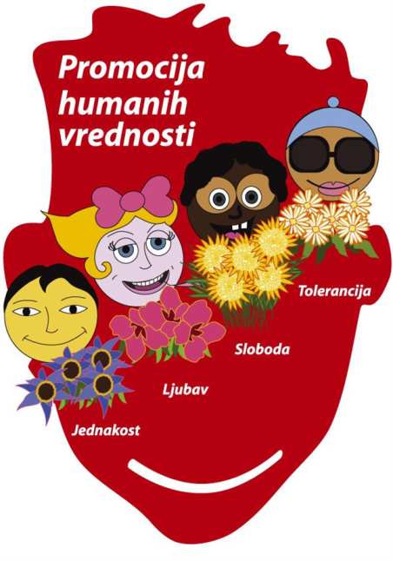

u donjem delu kese treba da se nalaze jos dva manja logo znaka (boje crna I crvena, logo Crvenog krsta Srbije I SDC-a) dimenzija 6,5x3,8 cm
Naručilac ima idejno rešenje, a ponuđač treba da uradi pripremu za štampu.
kese su plastične/PVC 150 grama

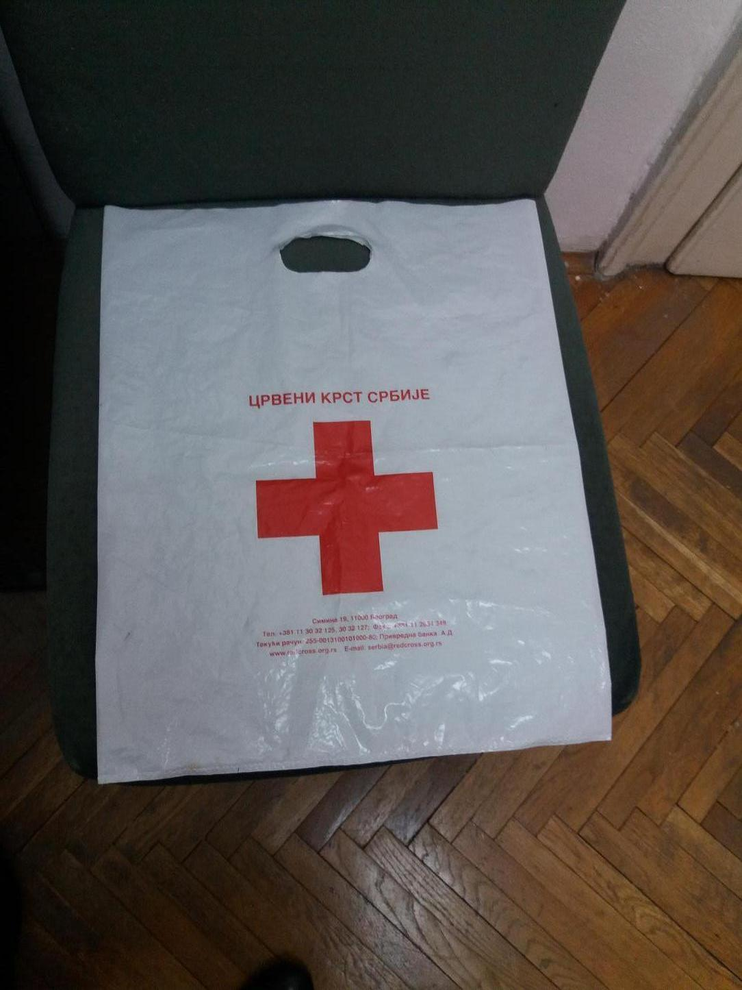 primer izgleda kese (osim štampe koja je drugačija)

Partija 3 | Količina:  700 komada | fascikle
Materijal: 350 gr kuntsdruk, debljina fascikle 600 grama
Štampa: 4/0 (na prednjoj strani logo PHV-a 4/0 dimenzije 13 x 22, logo Crvenog krsta Srbije u 2/0 dimenzije 8x2.5 na unutrašnjoj strani logo PHV-a 4/0 6.5 x 9, i na poslednjoj starni podaci o CKS i znak CKS 6.5 x 3.8
plastifikacija sjajna jednostrana

ПИТАЊЕ: 2
pitanja u vezi fascikle su:
kog formata je fascikla u rasklopljenom a kog formata u sklopljenom stanju

ODGOVOR:
u sklopljenom stanju format je 30 x 24,5 cm, a u rasklopljenom je format 47 x 64,5 cm.

Komisija za javne nabavke
Crvenog krsta Srbije

